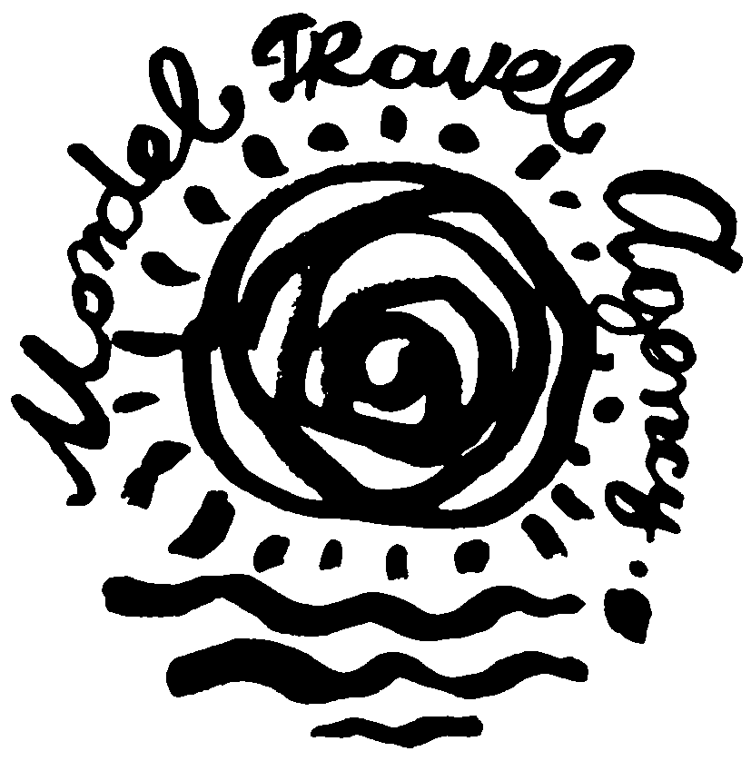
ТУРИСТИЧЕСКА АГЕНЦИЯ МОНДЕЛ ТРАВЕЛ

Удостоверение за регистрация № РК-01-6411

БАВАРИЯ И НЕЙНИТЕ ЗАМЪЦИ

По маршрут: СОФИЯ – ЗАГРЕБ - ЗАЛЦБУРГ – БАВАРСКИТЕ ЗАМЪЦИ ЛИНДЕРХОФ – ХОЕНШВАНГАУ – НОЙШВАНЩАЙН - БОДЕНСКОТО ЕЗЕРО – МЮНХЕН – СОФИЯ

6 дни / 4 нощувки / 4 закуски

Дата: от 15 май до 19 май 2015 г.

1 ден – София – Загреб
Отпътуване от София в 07.00 ч. от пл. „Св. Ал. Невски”. Транзитно пътуване през Сърбия. Пристигане в Загреб. Вечерна разходка из Стария град на хърватската столица. Настаняване в хотел. Нощувка.
2 ден – Загреб - Залцбург
Закуска. Отпътуване за Австрия. Пристигане следобeд в Залцбург и начало на туристическата програма: историческият център (UNESCO), крепостта Хоензалцбург, Капителплац, Резиденцплац, Моцартплац, Гетрайдегасе с къщата на Моцарт, градините на Мирабел. Настаняване в хотел в района на Розенхайм. Нощувка.
3 ден – Баварските замъци – Боденското езеро
Закуска. Екскурзия до най – известните замъци на Бавария. Първа спирка за посещение на Замъка Линдерхоф, фантастична сграда в стил барок – рококо, построена през 1870 – 74 г. от романтичния баварски владетел Лудвиг II. Интериорът е призрачен, но по – интересни са преди всичко градините, украсени със статуи, малки параклиси, фонтани, водни каскади. Продължаване за Замъците Хоеншвангау и Нойшванщайн. Първа спирка за разглеждане (отвън) на Замъка Хоеншвангау в неоготически стил, построен през 1833 – 37 г. върху останките на по - стар замък по заповед на Максимилиян II, който малко по – късно го приспособява в свое място за живеене. Неговият син, бъдещият крал Лудвиг II, като младеж развива тук онази любов към романтизма, която по – късно ще се изрази в изграждането на сгради, прекалено грандиозни. Посещение и на близкия Замък Нойшванщайн, много по – известен от предишно посетения. Това е едно изключително стойностно, фантастично и романтично сътворение отново в неоготически стил, построено в края на 1886 г. по нареждане на Лудвиг II Баварски, една негова вманиачена идея за творчество в двойни екземпляри, превърнала интериора на повечето зали в копия на сцени от опери на Вагнер. Продължаване за Боденското езеро. Настаняване в хотел в района. Нощувка.
4 ден – Меерсбург - Констанц – остров Майнау - Мюнхен
Закуска. Отпътуване за красивото селище Меерсбург, разположено на самото езеро Констанц (или Боденско езеро) с терасовидно разположени улици и средновековна атмосфера, а оттам с ферибот за селището Констанц. Посещение на неговата готическа катедрала. Продължаване с автобус за Майнау. *По желание и срещу допълнително заплащане екскурзията може да се осъществи с корабче. Неслучайно Майнау, със своите прекрасни градини и колекция от пеперуди, е известен като “Островът на цветята”. Отпътуване за Мюнхен - столицата и сърцето на Бавария. Настаняване в хотел. Нощувка.
5 ден – Мюнхен - Замъкът Херенхимзее
Закуска. Пешеходен тур из старата част на Мюнхен – Площад Мариенплац, колоната на Дева Мария, сградата на старото и новото Кметство с часовника с танцуващите фигурки, църквата Свети Петър, църквата Фраукирхе, разходка по търговската улица Театинерщрасе и накрая по халба бира в историческата бирария Хофбраухаус. Свободно време до 19.00 ч. и отпътуване за България.
6 ден – София
Закуска. Пристигане в София около обед.

ЦЕНА: 558 лв.
Пакетната цена включва: транспорт с автобус, 4 нощувки със закуски в хотели 3***, от които 1 – в Загреб, 1 – в района на Залцбург/Розенхайм, 1 - в района на Боденското езеро, 1 – в Мюнхен, водач от агенцията, туристическа програма в определените градове и обекти по маршрута.
Пакетната цена не включва: входните такси за посещаваните туристически обекти по програмата.
Доплащане за:
- медицинска застраховка на ЗАД „Булстрад с покритие 10 000 EUR – 8 лв., над 65 г. – 12 лв., над 70 г. – 16 лв.
- единична стая – 155 лв.
- трансфер Самоков – София – Самоков - ~20-25 лв. на турист в двете посоки в зависимост от броя на пътуващите
- при недостигнат минимален брой от 40 туристи и не по-малко от 35 тур. – 40 лв.
Информация за музейните такси: Замъкът Нойшванщайн - вход за възр. вход за възр. - 12.00 ЕUR, групова цена – 11.00 ЕUR, за деца до 18 г. – безпл. Към цената на билета се прибавя и задължителна официална такса резервация – 1.80 ЕUR за индив.посещение, за групи – 0.90 ЕUR, тъй като агенцията съдейства за резервирането на определен час и закупуването на билетите по банков път с цел избягване на дългите опашки пред касите на замъка/. В цената на билета е включен ползване на аудио гид на различни езици, включително и на руски, но не на български. Възможност за изкачване до замъка: пеша (~40-45 мин.), с файтон - 6.00 EUR, тръгването е от хотел Мюлер, крайната спирка е на 10 мин. пеша или с автобусче – изкачване – 1.80 EUR, крайната спирка е на 5 мин. пеша до замъка. Слизане от замъка: пеша (~25 мин.), с файтон – 3.00 EUR, с автобусче връщане - 1.00 EUR, комбиниран билет отиване + връщане – 2.60 EUR; Замъкът Линдерхоф - вход за възрастни - 8.50 ЕUR, за пенсионери и студенти – 7.50 EUR, за групи от мин. 15 тур. - 7.50 ЕUR, за деца до 18 г. – безплатно, в цената е включен аудио гид на български език; Остров Майнау - вход за възр. - 18.00 ЕUR, за деца до 12 г. – безпл., от 13- 18 г. – 10.50 ЕUR , за групи от мин. 10 тур. - 14.40 ЕUR, след 17 ч. – 50% намаление; Езерото Химзее - пътуване с корабче до остров Херенинзел – ~8 ЕUR; посещение на замъка Херенхимзее – вход 8.00 ЕUR, цена за група – 7.00 ЕUR, в цената е включен аудио гид на бълг. език.
Намаление за:
- дете до 18 год. с двама възрастни в тройна стая – 48 лв.
- дете до 18 год. с един възрастен в двойна стая – 24 лв.
- 3-ти възрастен в тройна стая – 32 лв.

Минимален брой туристи за осъществяване на екскурзията: 35/40 туристи.
Срок за уведомление при недостигнат минимален брой туристи: 7 дни преди началната дата.
Необходими документи: лична карта или задграничен паспорт; няма визови, санитарни и медицински изисквания за посещаваните по маршрута страни
Начин на плащане: депозит – 30 % от пакетната цена, доплащане – до 20 дни преди отпътуване.
Застраховка „Отмяна от пътуване“: предоставяме възможност за сключване на допълнителна застраховка “Отмяна на пътуване” по чл. 80, ал. 1, т.14 от Закона за туризма, покриваща разходите за анулиране на пътуването, за съкращаване и прекъсване на пътуването, поради здравословни причини на пътуващия, негови близки, неотложно явяване на дело, съкращаване от работа и др. Стойността на застраховката се изчислява на база крайна дължима сума по договора, като има значение и възрастта на Потребителя. В зависимост от възрастта на туриста стойността на застраховката е между 3% и 8% върху крайната дължима сума по договора за организирано пътуване.

Туроператор “ТА Мондел Травел” е застрахована по смисъла на чл. 97, ал.1 от Закона за туризма в застрахователна компания АЛИАНЦ БЪЛГАРИЯ със застрахователна полица № 13160143000000029/ 31.07.2014 г.
София 1000, ул. Цар Самуил № 32, тел. 02/ 980 33 22
тел./факс 02/ 988 26 32,
тел/факс 02/ 981 25 64, GSM: 088/ 8105420
e-mail: mondel_travel@ibn.bg, e-mail: info@mondel-travel.com
www.mondel-travel.com

